## github使用

目录

1. 创建ssh密匙 1

① 检查自己是否已经生成ssh密匙 1

② 如果没有的话进行创建 1

2. 在github创建仓库 1

3. 在要上传的文件地方右键选择Git bansh here 2

① 输入$ git init 2

② 输入$ git add . 2

③ 输入$ git commit -m ”对上传内容的描述” 2

④ 输入$ git remote add origin github仓库网址 2

⑤ 输入$ git push origin master 3

⑥ finish 3

4. 更新github仓库 3

① 打开git bash执行$ git status 3

② 执行$ git add . 3

③ 执行$ git commit -m “你对工程的描述” 3

④ 执行$ git push -u origin master 3

1. 创建ssh密匙
2. 检查自己是否已经生成ssh密匙

双击打开：



输入cd ~/.ssh

再输入ls

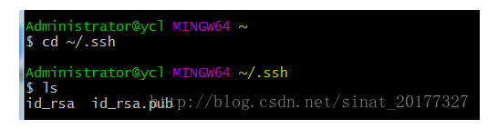

1. 如果没有的话进行创建

输入：$ ssh-keygen -t rsa -C "你github的账号名"

生成过程中按3次回车键就好（默认路径，默认没有密码登录），生成成功后，去对应默认路径里用记事本打开id_rsa.pub，得到ssh key公钥。

1. 在github创建仓库

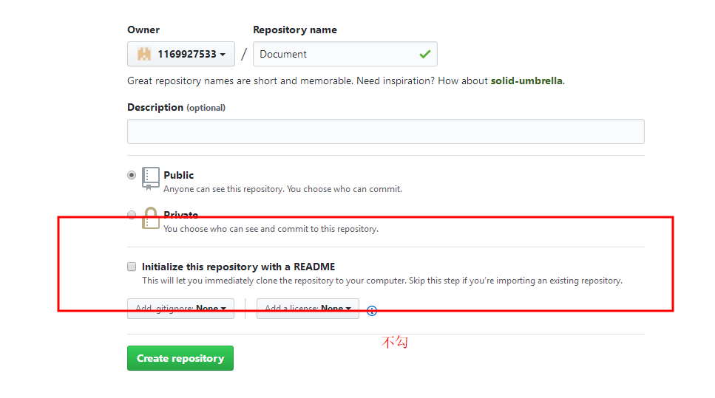

1. 在要上传的文件地方右键选择Git bansh here

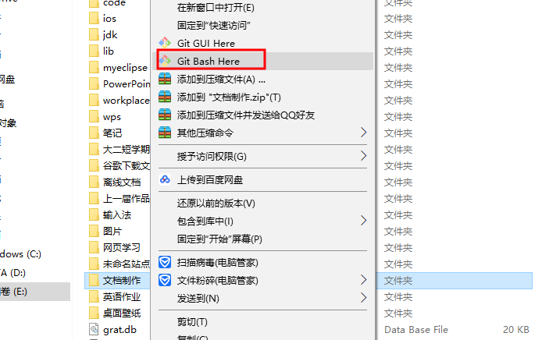

1. 输入$ git init
2. 输入$ git add .
3. 输入$ git commit -m ”对上传内容的描述”
4. 输入$ git remote add origin github仓库网址

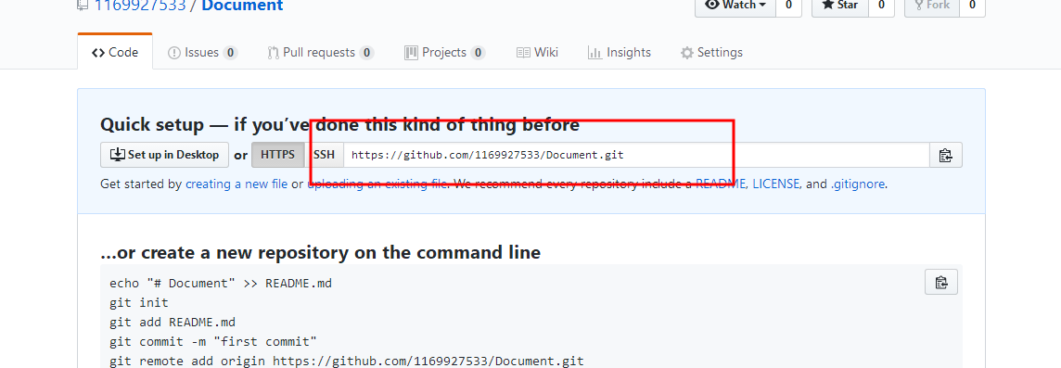

1. 输入$ git push origin master
2. finish
3. 更新github仓库
4. 打开git bash执行$ git status

出现如下红色，提示要用git add命令将要上传的文件加入进来。

1. 执行$ git add .
2. 执行$ git commit -m “你对工程的描述”
3. 执行$ git push -u origin master